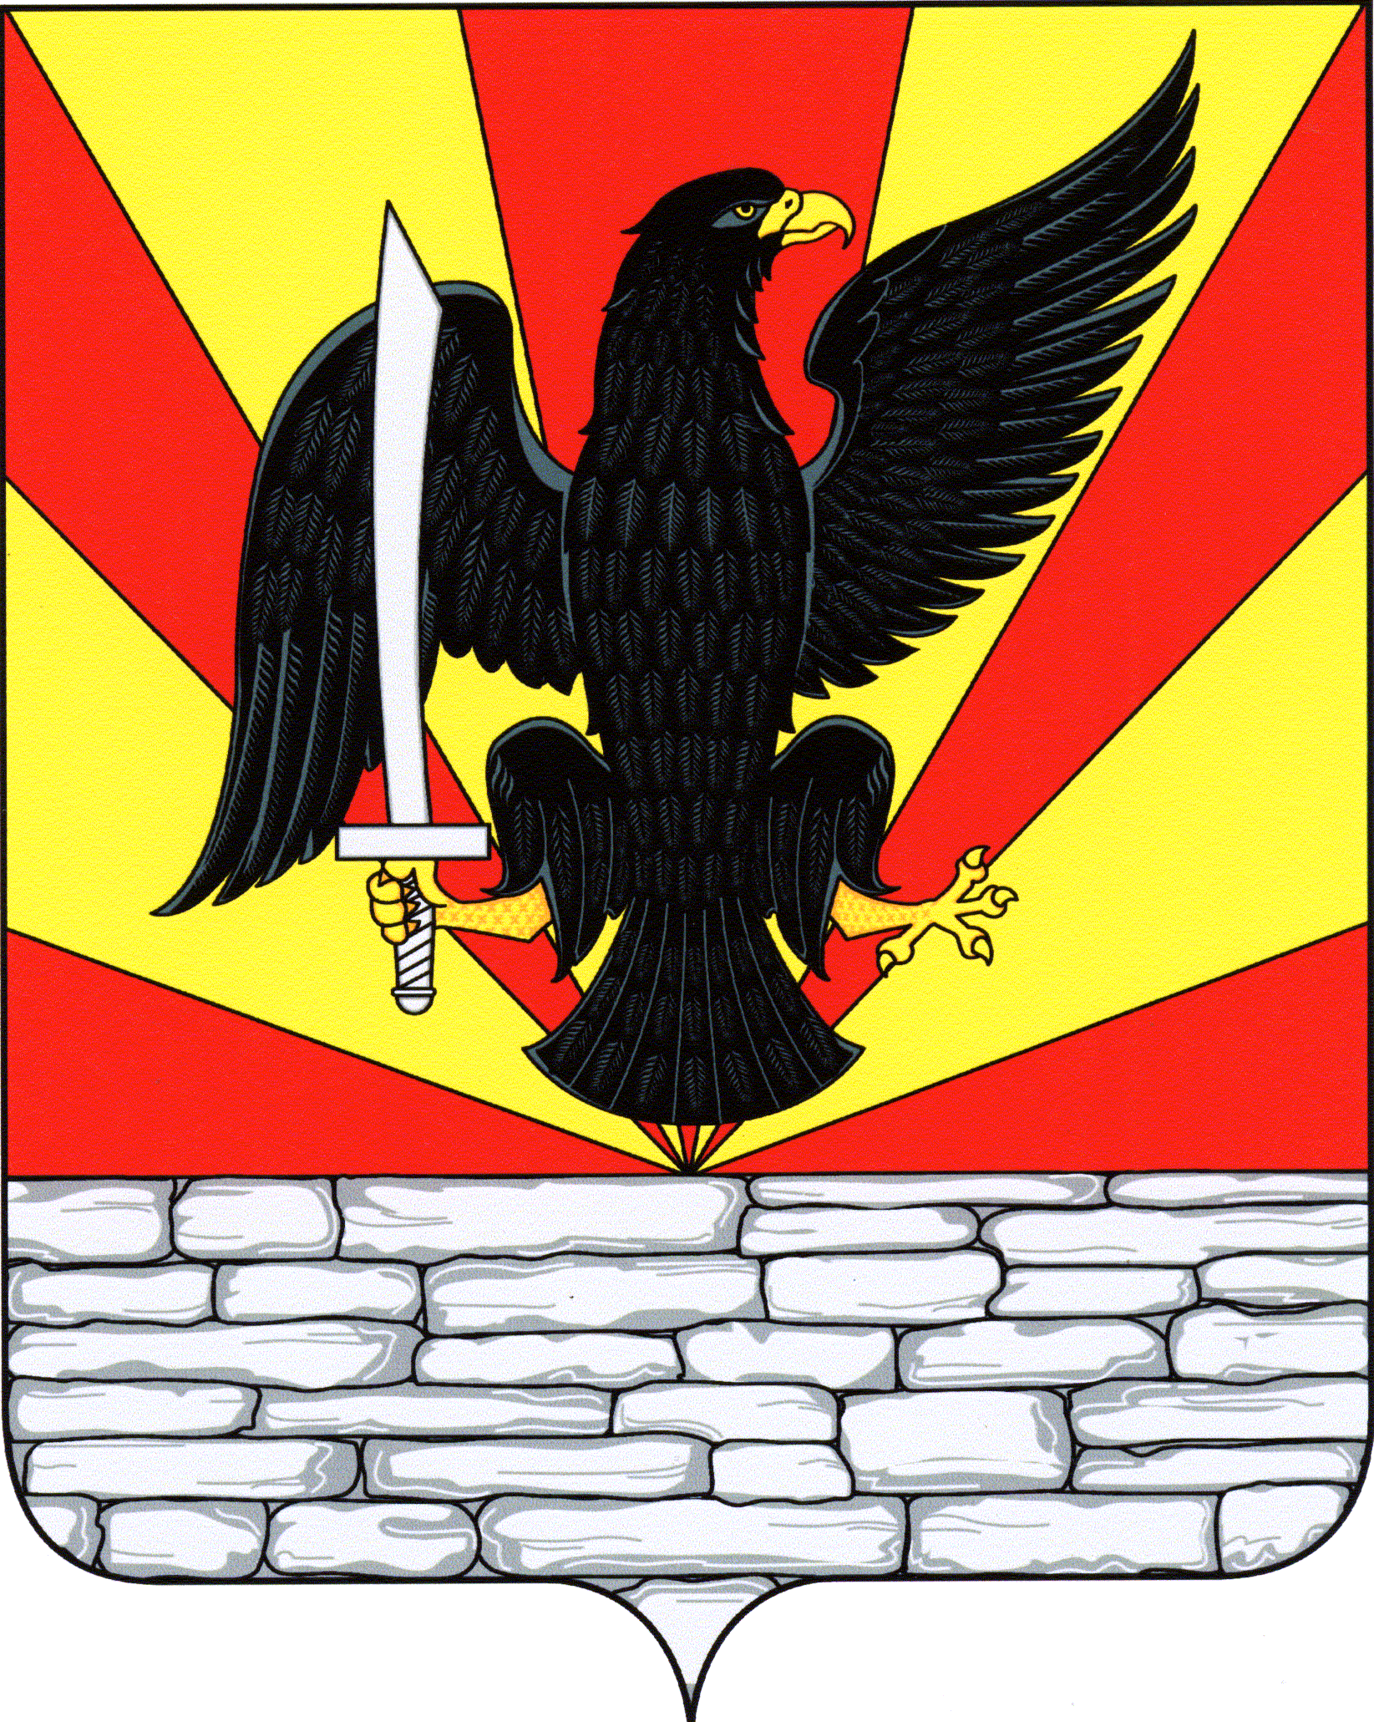
РОССИЙСКАЯ ФЕДЕРАЦИЯ
ОРЛОВСКАЯ ОБЛАСТЬ
КРАСНОЗОРЕНСКИЙ РАЙОН
РОССОШЕНСКИЙ СЕЛЬСКИЙ СОВЕТ НАРОДНЫХ ДЕПУТАТОВ

РЕШЕНИЕ

О признании утратившим силу решения Совета народных депутатов от 13.11.2014 года № 94 «О предоставлении сведений о своих расходах, а также о расходах своих супруги (супруга) и несовершеннолетних детей лицами, замещающими муниципальные должности в органах местного самоуправления Россошенского сельского поселения Краснозоренского района Орловской области на постоянной основе» (в ред. последнего решения Россошенского сельского Совета народных депутатов Краснозоренского района Орловской области от 30.09.2021года № 5) |  | Принято на 7 заседании  Россошенского сельского Совета  народных депутатов  «13» апреля 2022 г. № 32

С целью приведения нормативных правовых актов Россошенского сельского Совета народных депутатов Краснозоренского района Орловской области в соответствие с действующим законодательством, Россошенский сельский Совет народных депутатов РЕШИЛ:

- Признать утратившим силу решение Совета народных депутатов от 13.11.2014 года № 94 «О предоставлении сведений о своих расходах, а также о расходах своих супруги (супруга) и несовершеннолетних детей лицами, замещающими муниципальные должности в органах местного самоуправления Россошенского сельского поселения Краснозоренского района Орловской области на постоянной основе (в ред. последнего решения Россошенского сельского Совета народных депутатов Краснозоренского района Орловской области от 30.09.2021 года № 5).

2. Настоящее решение вступает в силу после опубликования (обнародования) в установленном порядке.

Глава Россошенского
сельского поселения А.Г. Алдошин

